Comportements et stratégies : compter par bonds à partir d’un nombre
- L’élève utilise le bon nombre de départ, mais revient à la suite de dénombrement par bonds à partir de 0 quand il compte par bonds de 10 (p. ex., 2, 10) à partir d’un nombre donné.  « 3, 10, 20, 30… » | - L’élève utilise le bon nombre de départ, mais mêle les nombres ou omet des nombres dans la suite de dénombrement par bonds quand il compte par bonds de 10 à partir d’un nombre donné.  « 3, 13, 33, 43… » | - L’élève compte par bonds de 10 à partir d’un nombre donné et se sert de ses doigts ou d’une grille de 100 pour s’aider.  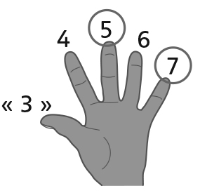
Observations et documentation
- L’élève compte par bonds de 10 à partir d’un nombre donné, mais perd le compte du nombre de fois qu’il a compté.  « 3, 5, 7, 9. Quand dois-je arrêter ? » | - L’élève compte par bonds de 10 à partir d’un nombre donné, mais a de la difficulté à identifier des erreurs ou des nombres manquants dans la suite de dénombrement par bonds de leur partenaire.  « 5, 7, 9, 10, 12… »  « Je ne sais pas si elle a raison. » | - L’élève compte par bonds de 10 (c.-à-d., 2, 10) à partir d’un nombre donné avec aisance.  “3, 5, 7, 9, 11, …”  “4, 14, 24, 34, 44, 54, …”
Observations et documentation

